**МИНОБРНАУКИ РОССИИ**

**Санкт-Петербургский государственный**

**электротехнический университет**

**«ЛЭТИ» им. В.И. Ульянова (Ленина)**

**Кафедра МО ЭВМ**

отчет

**по практической работе №5**

**по дисциплине «Компьютерная графика»**

Тема: Создание острова

|  |  |  |
| --- | --- | --- |
| Студент гр. 9303 |  | Колованов Р.А. |
| Преподаватель |  | Герасимова Т.В. |

Санкт-Петербург

2023

**Задание.**

Создайте свой собственный оригинальный остров, с небом, водой и др. Добавьте к нему объекты, созданные в процессе выполнения предыдущих заданий. Сцена должна отличаться от той, что описана в предыдущей части 5 задания.

**Выполнение работы.**

Для создания финальной сцены был изучен справочный материал, прилагаемый к практической работе №5, в рамках которого были рассмотрены:

* Создание и настройка ландшафта;
* Создание контуров острова;
* Создание вулкана на острове;
* Рисование текстурами на ландшафте;
* Добавление деревьев;
* Добавление травы;
* Добавление света;
* Добавление неба;
* Добавление воды;
* Добавление передвижения игрока.

Для создания финальной сцены были выполнены следующие действия:

* На сцену был добавлен DirectionalLight (свет от Солнца);
* На сцене был создан ландшафт. Ландшафт был сформирован по карте высот для реального острова с вулканом (Kiska island, Kiska volcano), полученной при помощи ресурса <https://heightmap.skydark.pl>. Была взята лишь часть острова. Далее ландшафт был немного подкорректирован и сглажен, было добавлено жерло вулкана;
* Созданный ландшафт был раскрашен текстурами при помощи инструмента Paint Texture (текстуры взяты из Terrain Sample Assets);
* На ландшафте были размещены деревья при помощи инструмента Place Trees (деревья взяты из Conifers [BOTD] assets);
* На ландшафте была размещена трава при помощи инструмента Paint Details (трава взята из Terrain Sample Assets);
* На сцену была добавлена вода (вода взята из Water Shaders V2 assets);
* Для сцены был установлен SkyBox (взят из AllSkyFree assets);
* На сцену был добавлен объект персонажа (3D капсула с компонентом RigidBody). К капсуле была прикреплена камера. Был написан скрипт для обработки ввода от пользователя для перемещения объекта персонажа и вращения камеры. Скрипт представлен в листинге 1.

|  |
| --- |
| **Листинг 1. Скрипт управления персонажем.**  using System.Collections;  using System.Collections.Generic;  using UnityEngine;  public class Movement : MonoBehaviour  {  [SerializeField] private GameObject Camera;  private float xRot = 0.0f;  private float yRot = 0.0f;  public float speed = 7.5f;  public float sensitivity = 2.0f;  void Update()  {  float horizontalInput = Input.GetAxis("Horizontal");  float verticalInput = Input.GetAxis("Vertical");  float mouseX = Input.GetAxis("Mouse X");  float mouseY = Input.GetAxis("Mouse Y");  Vector3 movement = new Vector3(horizontalInput, 0.0f, verticalInput);  movement = Camera.transform.TransformDirection(movement);  movement.y = 0.0f;  movement *= speed;  GetComponent<Rigidbody>().velocity = new Vector3(movement.x, GetComponent<Rigidbody>().velocity.y, movement.z);  xRot += sensitivity * mouseX;  yRot += sensitivity * mouseY;  Camera.transform.localRotation = Quaternion.Euler(-yRot, xRot, 0f);  }  } |

Финальная 3D-сцена приведена на рис. 1.

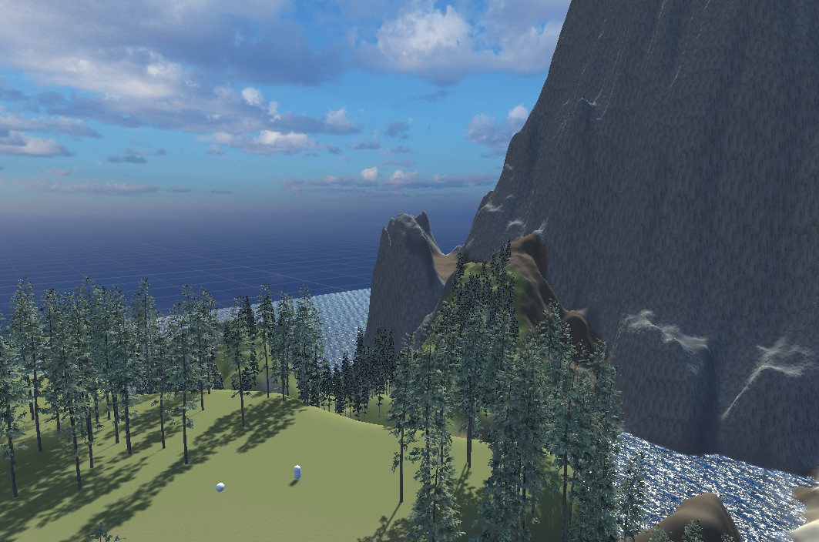

Рисунок 1 – Финальная 3D-сцена.

**Выводы.**

В рамках выполнения практической работы были:

* Рассмотрено создание сцены с островом: окрашенный текстурами ландшафт острова с вулканом, вода, деревья, трава, солнечный свет, небо и облака;
* Разработана сцена с островом.